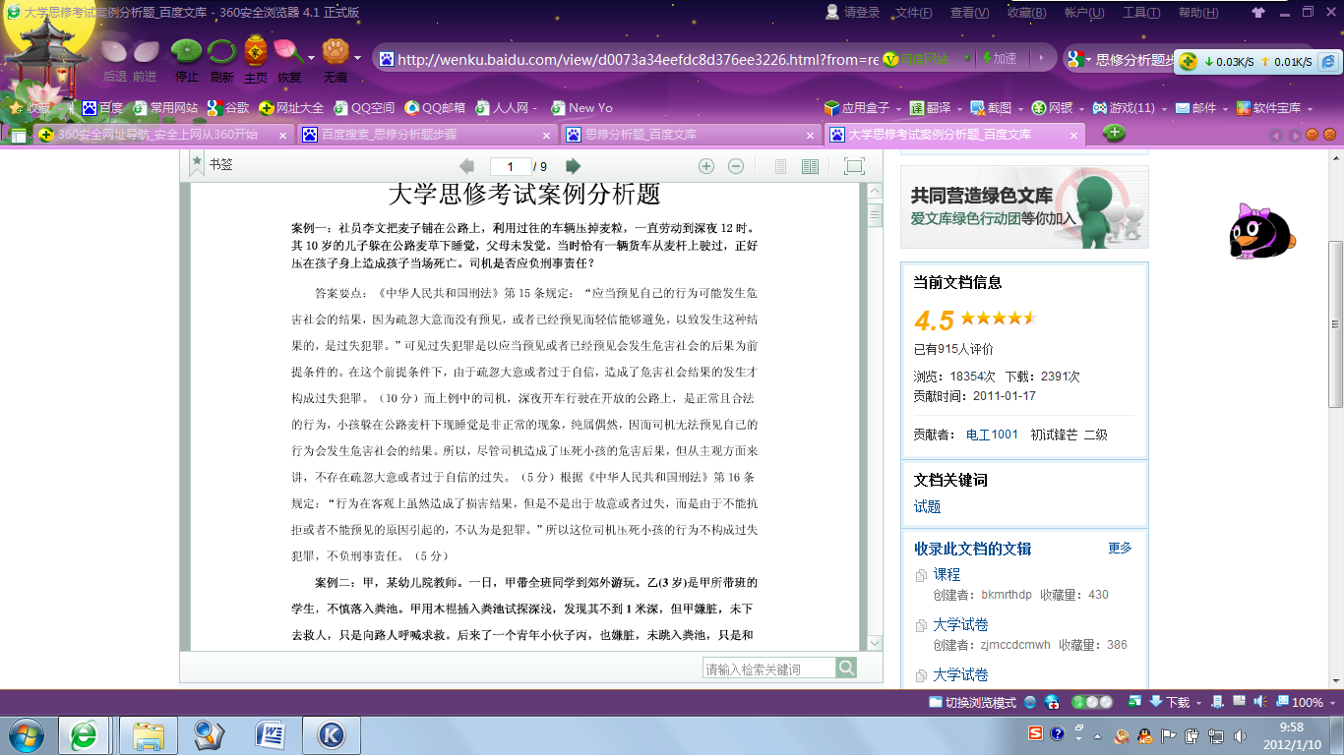

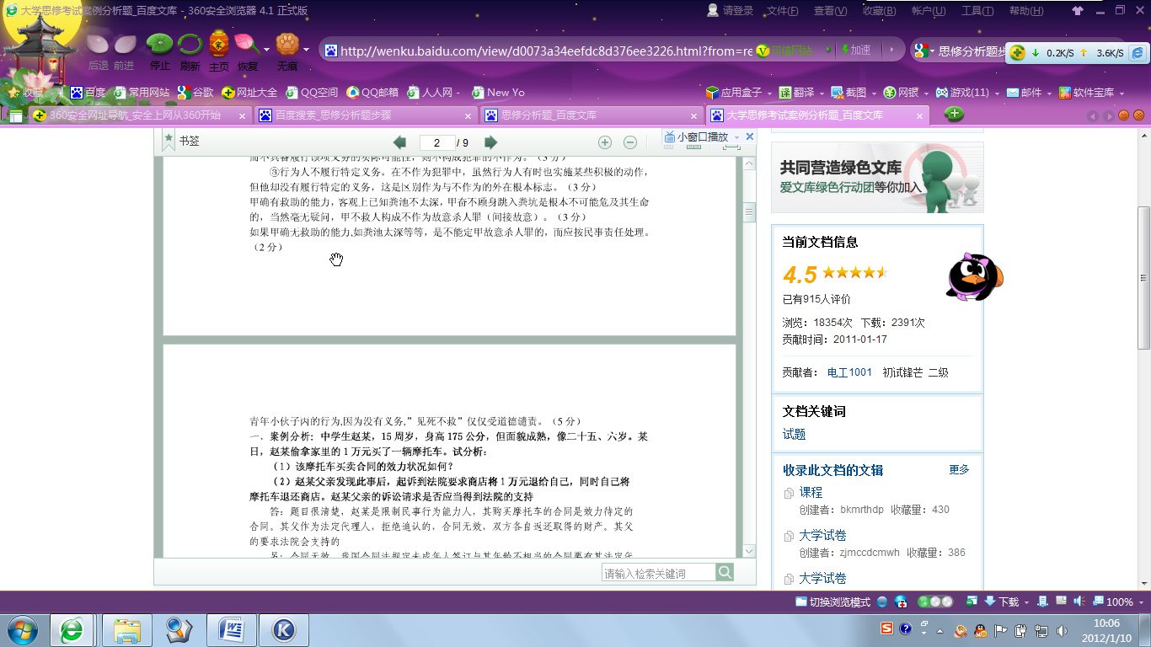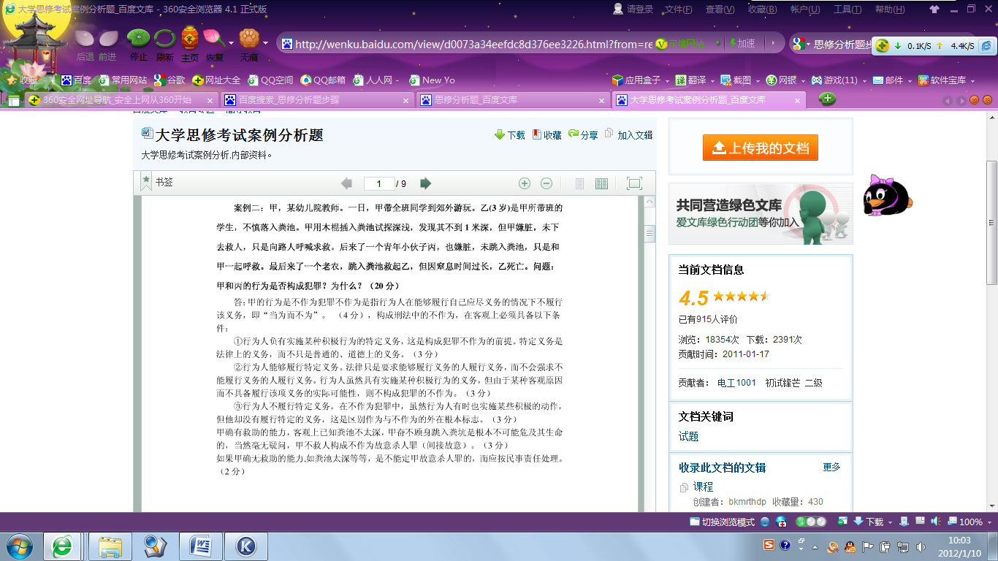

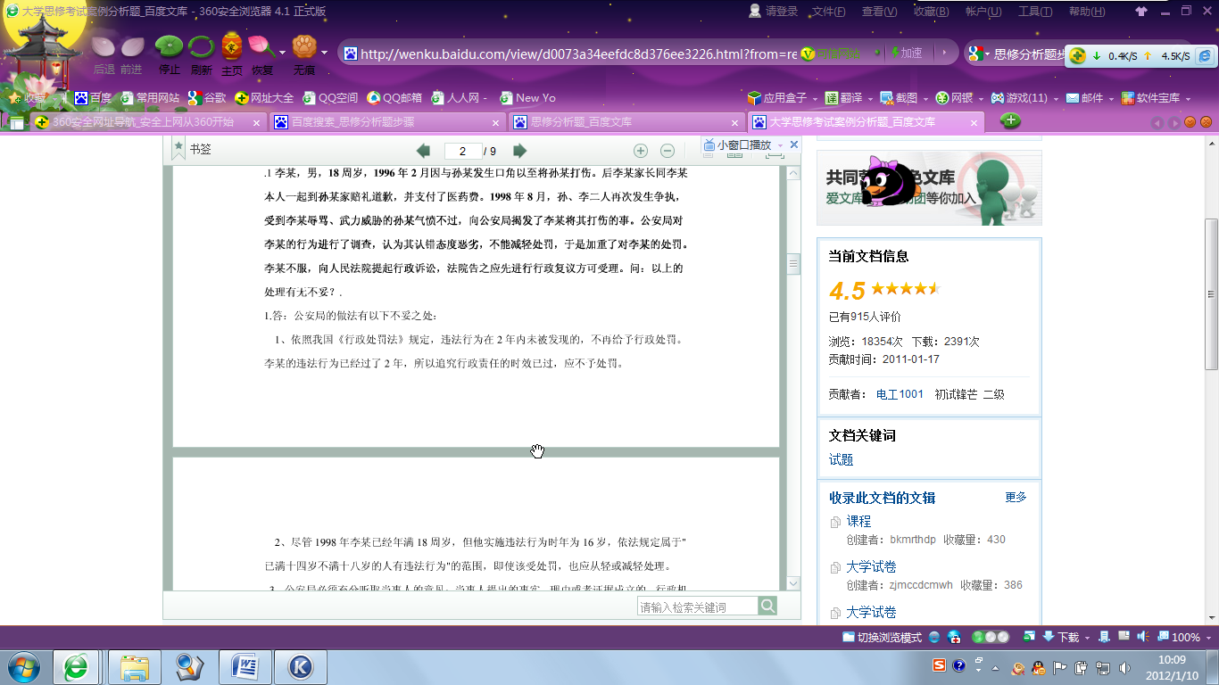

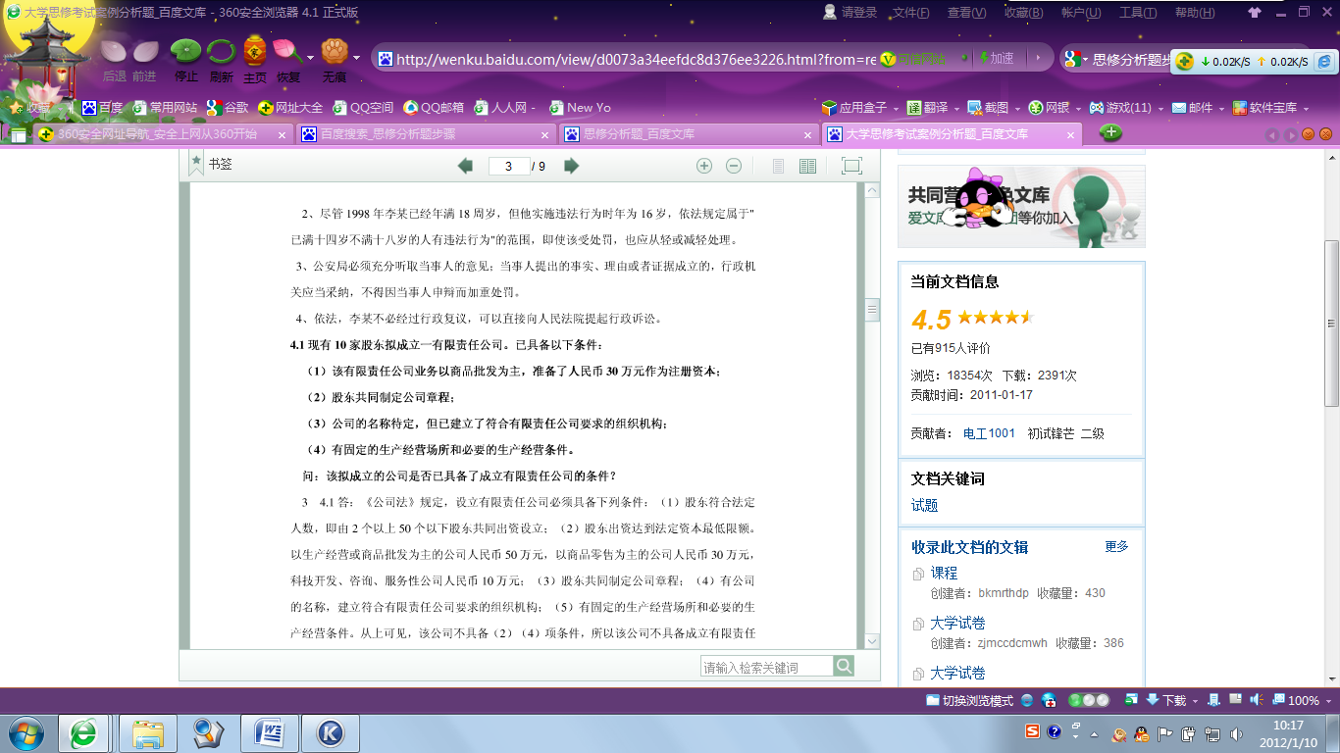

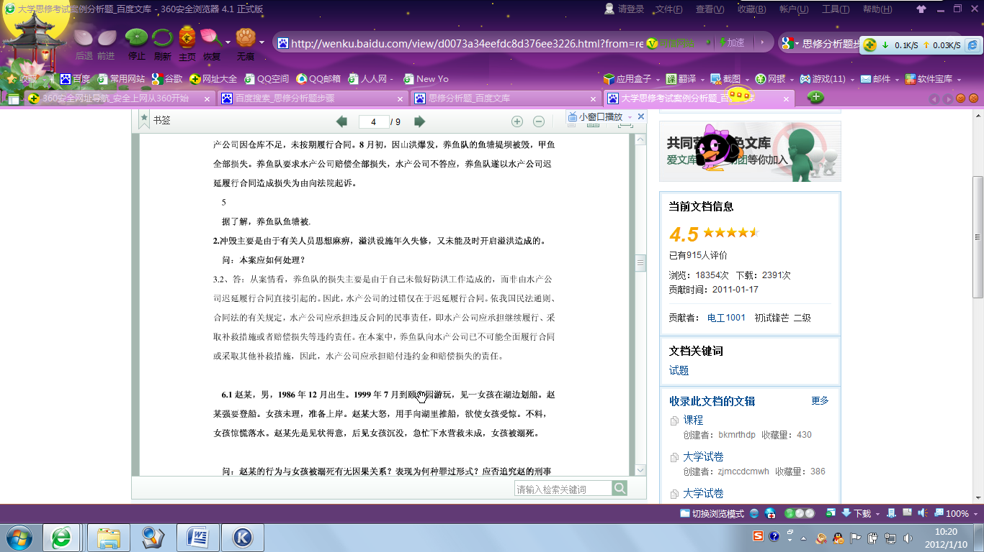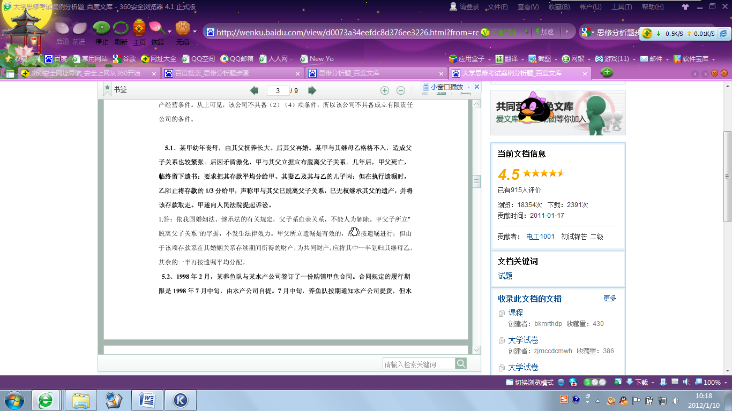



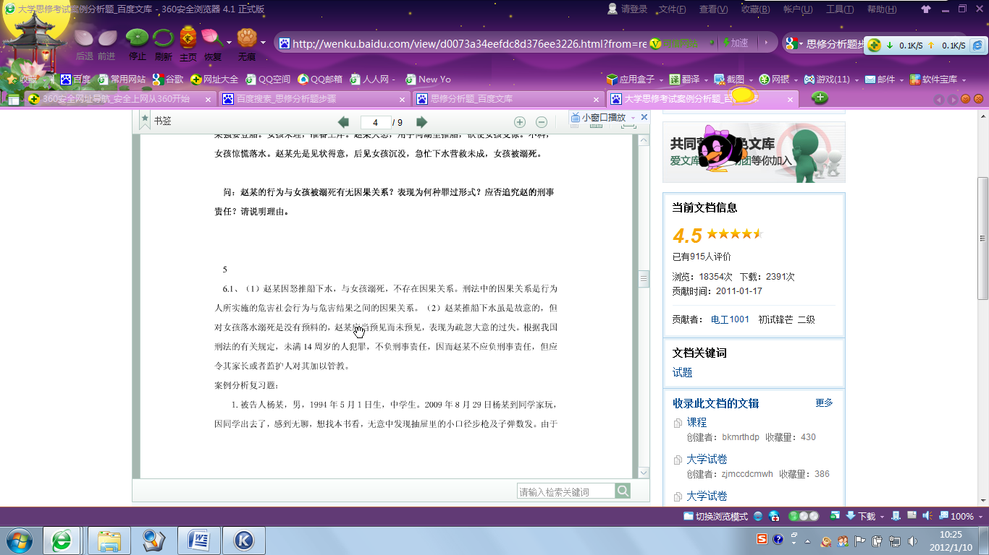

**正当防卫**是指为了使国家、公共利益、本人或者他人的人身、财产和其他权利免受正在进行的不法侵害，而采取的制止不法侵害的防卫行为。它是对不法侵害者进行反击，保护合法权益免受侵害的行为，是刑法规定的保护行为人与违法犯罪行为作斗争的法律制度。

既有正当防卫，那么就有非正当防卫。如果非正当防卫造成了损害，则应负相应的法律责任。**非正当防卫**主要有以下几种：

1、**防卫过当**。它是指行为人的实施正当防卫时，超过了正当防卫所需要的必要限度，并造成了不应有的危害行为。

2、**防卫挑拨**。它是指行为人故意挑逗对方，使对方对自己进行不法侵害，接着借口加害于对方。

3、防卫侵害了第三人，也叫**局外防卫**。它是指防卫者对正在进行的不法侵害以外的人实施的侵害行为。

4、**假想防卫。**它是指不法侵害行为根本不存在，由于行为人猜想、估计、推断不法侵害行为存在，而对其实施侵袭的一种不法侵害行为。

5、**事前防卫，**也叫提前防卫。它是指行为人在不法侵害尚未发生或者说还未到来的时候，而对准备进行不法侵害的人采取了所谓的防卫行为。

6、**事后防卫。**它是指在不法侵害终止后，而对不法侵害者进行的所谓防卫行为。

为使公共利益、本人或他人的人身和其他权利免遭正在进行的不法侵害而进行反击，致使侵害人受到某种损害的行为。构成**正当防卫**需要具备两方面的要件，即侵害方面的要件和防卫方面的要件。

**侵害方面的要件是**：**①**必须存在不法侵害的行为。**②**侵害行为必须是正在进行的 。对于预备的或想象的侵害行为，不能借口正当防卫，先发制人，而只能采取预防措施；对于已经实施的侵害行为，如果没有实施到底而中止或者已经实施完了，也不能适用正当防卫的规定。但侵害行为虽已完成，却在仍能排除其危害的情况下，则应认为侵害行为仍在继续中。例如罪犯抢夺他人财物逃跑，事主立即追踪并强行将财物夺回的行为应属正当防卫。如果抢夺者已经逃匿，事后被事主发现，就不能认为侵害的事实正在进行。

**防卫方面的要件是**：**①**防卫必须针对侵害人本人，而不能针对第三人。如果实施了损害第三人利益的方法，不能适用正当防卫的规定。**②**防卫不能过当。即正当防卫不能超过必要的限度，造成不应有的损害。必要限度不是指防卫者和侵害者的损害是否基本均衡，而是指是否超过了有效地制止不法侵害的限度。如果防卫行为不是当时制止不法侵害行为所必需，因而对侵害人造成不应有的损害，就是防卫过当。

**《中华人民共和国刑法》规定，正当防卫行为不负刑事责任。防卫过当应负刑事责任，但应酌情减轻或免除处罚。**

**犯罪既遂** 既遂是犯罪的标准形态，即分则处罚所设定的标准的处罚程度的状况，预备、中止、未遂为特殊形态。 　　犯罪既遂是行为人故意实施的行为已具备了某种犯罪构成的全部要件。 **如入室盗窃，小件物品藏在身上，即使当场拿住，也算既遂，大件物品则要在户外才算既遂，扒窃中，一般扒在手中抓着的就算既遂，控制区域比较严格的，如工厂，出入查得很紧，一般要在大门外才算既遂，若出入松，则出了厂房则可以。**

**犯罪预备** 犯罪预备，指为了犯罪，准备工具、制造条件的行为。有犯罪预备行为，因意志以外的原因而未能着手实行的，是预备犯。 　　对于预备犯，可以比照既遂犯从轻，减轻处罚或者免除处罚。 **例如：两人抢劫商店，开门进入后见店里很多人搓麻，则持刀呆在那里，被人扭送公安机关，此应当为犯罪预备，因为他们还未暴力危胁、恐吓，若拿刀喊都别动时，构成未遂；**

**四人持刀抢劫出租车，被司机怀疑，开到检查站，警察询问则知是要抢劫，因此是抢劫的预备，不应为未遂；甲去乙家杀人，在路上肚子疼，没有去成，是为犯罪预备。**

**犯罪未遂**已着手实行犯罪，由于犯罪分子意志以外的原因而未得逞的，是犯罪未遂。对于未遂犯，可以比照既遂犯从轻或减轻处罚。

**特征** 1、已经着手实行犯罪，同犯罪预备相区别 　　着手：有没有指向、逼近具体的被害对象 　　2、犯罪未得逞，同犯罪既遂相区别 　　3、未得逞是由于意志以外的原因，同犯罪中止相区别（1）意志以外的原因，即是否违反真实意愿 ①某种使犯罪分子认为客观上不能实现自己的意志 **例：某甲在盗窃，听到楼下有警车的声音，就跑了，实际上是救护车的声音。** ②某种情况致使犯罪人客观上不可能实施犯罪行为或者不可能实现犯罪的结果 ③行为已经终了，但某种情况阻止了结果的发生。**总结：第三人的原因、被害人的原因和犯罪人自己的原因**

（2）意志以外的原因还必须足以阻止犯罪人的行为 　　**例：盗窃、抢劫、强奸时遇到熟人放弃的，理论上是中止。因为这不足以阻止犯罪人的行为。**

**犯罪中止** 在犯罪过程中，自动放弃犯罪或自动有效的防止犯罪结果发生的，是犯罪中止。对于中止犯，没有照成损害的，应免除处罚;造成损害的应减轻处罚。

**甲某正在用菜刀砍杀妻子乙某时，被邻居阻止，并夺下刀子。事后，在邻居的批评、指责下，随同邻居一起将乙某送医院抢救。乙某没有死亡。因为甲某故意杀人罪已经未遂，所以事后的参与抢救行为不认为是中止；男朋友杀女朋友，约至悬崖，推下，结果看女朋友未伤（悬崖下有其它单位堆放的松土），自己走掉。不是犯罪中止，是犯罪未遂，只说明其态度尚好。**

**甲投毒杀乙，但投毒后心生怜悯，又把乙送到医院，但其实他不把乙送到医院乙也不会死亡，因为药已过期，毒性不至于毒死乙。那甲也是中止。**

**某甲在某乙的水里投毒，行为已经终了，要达到中止，如果某乙还没有喝水，就要把水倒掉；如果某乙已经喝了，应该送到医院抢救，如果某乙没有死亡，那么某甲就构成故意杀人中止；如果某乙抢救无效死亡，那么某甲构成故意杀人既遂。如果某乙喝水以后，某甲害怕不去抢救，但希望他没事，最后某乙因第三人救助而得救，那么某甲构成故意杀人未遂。**

**一、二奶继承案** **黄永彬：**

最后，泸州市纳溪区法院经审理认为，遗赠人黄永彬的遗赠行为违反了《民法通则》第七条“民事行为不得违反公共秩序和社会公德”法律的原则和精神，损害了社会公德，破坏了公共秩序，应属无效行为，并于2001年10月11日作出驳回原告张学英诉讼请求的一审判决。

一审判决后，张学英不服一审驳回诉讼请求的判决，于2001年11日向四川省泸州市中级法院提起上诉。二审法院在查明本案的事实后，以与一审法院同样的理由，当庭作出了驳回上诉，维持原判的终审判决。

**此案涉及到《继承法》和《民法通则》，首先应该明确这两部法律的关系，即《民法通则》是普通法 《继承法》是特别法 特别法优于普通法 但是《民法通则》又是《继承法》的母法，《继承法》又属于民法范畴就必须符合《民法通则》的立法原则**

**首先，应该明确继承关系和继承法律规则，**

**《继承法》：第二条 继承从被继承人死亡时开始。**

**第三条 遗产是公民死亡时遗留的个人合法财产，。**

**第五条 继承开始后，按照法定继承办理；有遗嘱的，按照遗嘱继承或者遗赠办理；有遗赠扶养协议的，按照协议办理。**

**第七条 继承人有下列行为之一的，丧失继承权：**

**（一）故意杀害被继承人的； （二）为争夺遗产而杀害其他继承人的； （三）遗弃被继承人的，或者虐待被继承人情节严重的； （四）伪造、篡改或者销毁遗嘱，情节严重的。**

**从继承法看，原告人除了所持有的公正遗赠有异议（遗赠人黄永彬的遗赠个人财产侵犯被告的部分合法财产）之外。原告的继承权利在继承法范围内合法有效法院应该给与支持。**

**但是原告的身份特殊，原告作为遗赠人的二奶，破坏了被告的家庭，给被告带来巨大的精神损害。而且原告所持有的遗嘱“侵犯”被告作为第一法定继承人地位。被告以遗赠违背社会公德拒绝执行遗赠人的遗赠。**

**这里牵扯到了社会公德，我国《民法通则》第七条的规定，民事行为不得违反公共秩序和社会公德，**

**由于继承关系是民事行为，继承的确立和实现必须合乎民事关系的原则，然而原告的继承权的实现又违背这一原则。所以原告的主张无效。**

**综上，可以看出本案的关键是在继承法是否要遵照民法通则的原则，是否违背特别法优于一般法。本案的特别之处之二，法律原则和法律规则的适用问题。**

**笔者认为，针对本案的特殊性，仅考虑原告遵照遗赠来继承遗赠人的财产和乎继承法的调整范畴，但是原告的身份（虽然继承法没有禁止二奶的继承权）但是又违背了社会公德。即以二奶的身份继承违背民法的基本原则。以此本案不仅仅只涉及到继承法律还涉及遗赠的有效性。遗赠作为民事行为，必须合乎民法的原则和立法精神。依照民法公序良俗的原则，遗赠人黄永彬的遗赠就是无效的，首先遗赠人与原告的关系有悖社会公德。原告继承财产的行为也不符合社会习俗。因此遗赠行为无效，原告即没有继承权！以此应该对原告的诉讼不予支持。**

**又有争论的焦点：法律原则的适用必须在法律规则表述或适用不明时才可以使用，但是本案的法律规则适用是合法的。但是遗赠是无效的，所以原告的继承是无效的！**

**总结 本案的焦点不应该是二奶是否有权继承遗产，二奶的继承权法律没有禁止，以此应该予以支持。本案的关键是做为二奶的原告所持有的遗赠是否有效。遗赠人有权利行使自己的民事权利即将自己的遗产赠与原告，但是民事行为必须合法有效，《中华人民共和国民法通则》第七条的规定，民事行为不得违反公共秩序和社会公德，违反者其行为无效。因此本案的遗赠民事行为无效即遗赠没有法律效力。原告的继承权就不存在了！**

**二、赵c姓名权案**

**在判决书中，鹰潭市月湖区法院认为，《民法通则》第九十九条第一款明确规定：“公民有权决定、使用和依照规定改变自己的姓名，禁止他人干涉、盗用、假冒。”《居民身份证法》第四条第一款规定：“居民身份证使用规范汉文字和符合国家标准的数字符号。”第二代《居民身份证》是由汉字、数字、符号三种元素组成的。名“C”既是英文字母，也是汉语拼音字母，也是一种符合国家标准的符号，因此“赵C”是符合法律规定的。另外，“赵C”这个名字已经使用了二十二年，未给国家、社会及他人造成不利。**

**判决书中，鹰潭市月湖区法院另一主要认定是，原告赵C于二○○五年六月进行居民身份证初始登记，经公安机关核准领取了第一代居民身份证，应视为被告作出了具体行政行为。换发第二代居民身份证并不是第一次进行居民身份证初始登记，而是为了提高居民身份证的制作质量和防伪性，公安机关只要“复制”第一代居民身份证的内容即可，而不是改变登录的内容。**

**“本院判决，责令被告鹰潭市公安局月湖分局允许赵C以‘赵C’为姓名换发第二代居民身份证……”**

**三、天价咖啡案**

**就法言法，麦当劳公司是快餐店的拥有者，有责任和义务对顾客提供保护。咖啡温度过高，存在产品缺陷，且未事先警告，致使顾客遭受身体伤害和财产损失，麦当劳应该负法律责任。美国向来重视消费者人身安全，原告赢得官司之后，不仅可以获得实际损害赔偿，还有权获得精神损害赔偿和惩罚性赔偿。**

**最后，陪审团一致裁决，麦当劳所售咖啡温度过高，毫无必要，在产品安全问题上，掉以轻心，疏忽大意，侵犯了原告的人身安全，造成重大伤害事故和经济损失，偿付原告20万美元的补偿金。考虑到原告自身过错，麦当劳公司实际责任减为80%，赔偿16万美元。但鉴于麦当劳态度恶劣，对消费者全无同情之心，处以惩罚性赔偿270万美元。**

**四、新生如何适应大学生活**

**（1）该同学的问题是比较典型的新生适应不良症。主要原因有：对大学生活缺乏真正的了解，对大学生活期望过高，过于理想化，对大学生活中可能出现的问题和挑战缺乏足够的心理、能力准备；自我定位不合理，不合理的比较，心理落差较大；自我认识偏差，挫折承受力不足。**

**（1）该同学对大学生活缺乏了解，对大学生活中可能出现的问题缺乏足够的心理和能力准备，对自我的期望值也比较高，对于新的环境缺乏足够的适应能力，以致出现了大学生活适应不良的状况。**

**（2）该同学应调整好自己的心态，通过与老师、学长学姐的交流来真正了解大学生活，尽快确立新的追求目标，重新给自己定位，通过学习和实践树立自己的信心，通过投入丰富的大学生活找到快乐的感觉。**

**（2）建议该同学要找人（包括父母、同学、老师、朋友等）聊聊，以释放紧张焦虑情绪，得到社会支持；找心理咨询专家，对问题做出梳理，找出症结所在，并获得解决的途径；重新确立自己的大学目标，合理安排学习和活动的计划，不好高骛远，不急于求成；调整自己的认知，了解角色和地位的变化是合理的，大学生活的不适应是正常的，以减少心理压力；改善同学关系，学会在交流中了解别人也正确地看待自己；提高挫折承受力，视挫折为大学生适应中的正常现象；针对问题及时调整而不是陷入问题中；最主要的是积极行动。**

**（3）结合以上事例来谈自己的感受，对自己做一个合理的分析。**